
公司概況資料表
以下資料由長榮航太科技股份有限公司及其推薦證券商提供，資料若有錯誤、遺漏或虛偽不實，均由該公司及其推薦證券商負責。
以下揭露之認購價格及依據等資訊，係申請登錄興櫃公司與其推薦證券商依認購當時綜合考量各種因素後所議定。由於興櫃公司財務業務狀況及資本市場將隨時空而變動，投資人切勿以上開資訊作為投資判斷之唯一依據，務請特別注意
(
認購相關資訊
公司簡介
風險事項說明(申請登錄戰略新板公司適用)
主要業務項目
最近五年度簡明損益表及申請年度截至最近月份止之自結損益表
最近五年度簡明資產負債表
最近三年度財務比率

公司名稱：長榮航太科技股份有限公司 (股票代號：2645)
申請登錄：■一般板 □戰略新板
董事長 | 黃南宏
總經理 | 郭勝義/李緯章
資本額 | 3,528,069,620元
輔導推薦證券商 | 凱基證券股份有限公司  國泰綜合證券股份有限公司  第一金證券股份有限公司
主辦輔導券商聯絡人電話 | 凱基證券股份有限公司 顏小姐(02)2181-8888#8108
註冊地國 | (外國發行人適用)
訴訟及非訟代理人 | (外國發行人適用)

輔導推薦證券商認購長榮航太科技股份有限公司股票之相關資訊
證券商名稱 | 主辦 | 協辦 | 協辦
證券商名稱 | 凱基證券  股份有限公司 | 國泰綜合證券  股份有限公司 | 第一金證券  股份有限公司
認購日期 | 111年2月14日
認購股數（股） | 1,300,000 | 100,000 | 100,000
認購占擬櫃檯買賣股份總數之比率 | 0.37% | 0.03% | 0.03%
認購價格 | 新臺幣63元/股
認購價格之訂定  依據及方式 | 本推薦證券商依一般市場認購價格訂定方式，參考市場法、成本法及現金流量折現法等評價方式，以推算合理之股票價格，作為本推薦證券商認購長榮航太科技股份有限公司(以下簡稱長榮航太或該公司)興櫃股票價格之訂定依據；再參酌該公司產業概況、經營績效、發行市場環境及同業市場狀況等因素後，由本推薦證券商與該公司共同議定之。  目前股票價值的評估方法諸多，而各種方法皆有其優缺點，評估之結果亦有所差異。證券投資分析常用之股票評價方法主要包括：  (1)市場法：如本益比法(Price/Earnings Ratio, P/E Ratio)、股價淨值比法(Price/Book Value Ratio, P/B Ratio)，係透過已公開的資訊，與整體市場、產業性質相近的同業及被評價公司歷史軌跡比較，作為評價企業之價值，再根據被評價公司本身異於採樣公司之部分做折溢價之調整；  (2)成本法：亦稱帳面價值法(Book Value Method)，係以帳面歷史成本資料作為公司價值評定之基礎；  (3)現金流量折現法(Discounted Cash Flow Method, DCF)：重視公司未來營運所創造之現金流入價值。  其中，成本法係以歷史成本為計算之基礎，易忽略通貨膨脹因素且無法反應資產實際之經濟價值，且深受財務報表所採行之會計原則與方法之影響，將可能低估成長型公司應有之價值；現金流量折現法下某些假設，如未來營收成長率、邊際利潤率、資本支出之假設等，在產業快速變化下對未來之預估甚難準確，使未來現金流量及加權平均資金成本更無法精確掌握，故本次輔導推薦證券商認購長榮航太股票茲就市場法-股價淨值比法作為評估基準。  長榮航太成立於民國86年11月10日，目前資本額為新台幣3,528,069,620元，主要係從事機體、零組件、發動機之維修及機體、發動機、零組件之製造、加工及銷售等業務。綜觀目前國內上市(櫃)公司，同為從事航空器機體、零組件及發動機維修；航空器零組件製造及組裝之同業為漢翔(股票代碼：2634；主要經營業務為國內外軍用、民用航空及相關工業產品之發展、製造、裝修及銷售)、亞航(股票代碼：2630；主要經營業務為航空器與有關裝備之維修、租賃與買賣)、駐龍(股票代碼：4572；主要經營業務為大型飛機機身結構零組件之生產及銷售) 、晟田(股票代碼：4541；主要經營業務為航太產業發動機、起落架及其他次系統相關零組件)，其中漢翔及亞航為上市航運業類產業，並以航空器及其零組件相關維修為主營業務，故以上述兩間公司為採樣同業；另再納入以航空零組件製造為經營主軸之上市公司駐龍及上櫃公司晟田為採樣同業。漢翔(2634)、亞航(2630)、駐龍(4572)、晟田(4541)、上市航運業類股及上櫃航運業類股最近三個月之平均股價淨值比如下：  資料來源：證交所及櫃檯買賣中心。  由上表得知，長榮航太之採樣同業、上市及上櫃航運業類股最近三個月平均股價淨值比，其中晟田最近三個月之股價淨值比與其他同業相較均明顯偏低，故予以排除，排除極端值後其他採樣同業及上市櫃航運業類股之平均股價淨值比介於1.46倍~ 2.52倍之間，若依長榮航太110年上半年度經會計師閱之財務報告之權益總計9,315,252仟元，以股數352,806,962股計算，每股淨值為26.40元。因考量航運業類屬景氣循環產業，故採股價淨值比法評價，經參考同業之股價淨值比設算長榮航太每股參考股價區間約為38.64元~66.45元。  綜上，考量股價淨值比法評價之每股參考股價區間為38.64元~66.45元，另經參酌長榮航太經營績效、獲利情況、所處市場環境、產業未來成長性及同業之市場情況，及興櫃市場流動性不足之風險，本輔導推薦證券商與長榮航太共同議定之每股認購價格為63元，介於上述參考價格區間內，應尚屬合理。
  公司/月份 | 110年10月 | 110年11月 | 110年12月 | 平均
  漢翔(2634) | 1.89 | 1.97 | 1.97 | 1.94
  亞航(2630) | 1.38 | 1.53 | 1.48 | 1.46
  駐龍(4572) | 2.11 | 2.22 | 2.13 | 2.15
  晟田(4541) | 0.96 | 1.04 | 1.05 | 1.02
  上市航運業類 | 2.37 | 2.19 | 2.46 | 2.34
  上櫃航運業類 | 2.59 | 2.43 | 2.53 | 2.52

公司簡介(公司介紹、歷史沿革、經營理念、未來展望等)

一、公司介紹
長榮航太科技股份有限公司主要為機體、零組件、發動機之維修及機體、發動機、零組件之製造、加工及銷售等業務，目前擁有維修及製造兩廠區，維修廠區主要設施包含飛機維修棚廠、發動機及零組件修護廠；製造廠區以航太產品及組件的生產製造為主，包含機械加工、放電加工自動產線、化學表面處理產線、電子束焊等之特殊製程等。

二、公司沿革
年度 | 重要紀事
民國86年 | - 本公司原為長榮航空股份有限公司機務本部，於民國86年11月10日奉准設立「長安航太科技股份有限公司」，資本額為新台幣25億元。  - 董事會決議向長榮航空股份有限公司購買一號飛機修護廠及發動機試車台工廠
民國88年 | - 奉准更名為「長榮航太科技股份有限公司」。
民國92年 | - 辦理盈餘轉增資新台幣1億元，增資後實收資本額達新台幣26億元。  - 辦理盈餘轉增資新台幣2億元，增資後實收資本額達新台幣28億元。
民國93年 | - 辦理盈餘轉增資新台幣2億元，增資後實收資本額達新台幣30億元。  - 二號飛機修護廠建造完成
民國94年 | - 辦理盈餘轉增資新台幣2億100萬元，增資後實收資本額達新台幣  32億100萬元。
民國95年 | - 辦理盈餘轉增資新台幣2億元，增資後實收資本額達新台幣34億100萬元。
民國96年 | - 辦理盈餘轉增資新台幣3億4,010萬元，增資後實收資本額達新台幣  37億4,110萬元。  - 三號飛機修護廠建造完成
民國97年 | - 辦理盈餘轉增資新台幣2億元，增資後實收資本額達新台幣39億4,110萬元。
民國99年 | - 辦理盈餘轉增資新台幣1億9,705萬5千元，增資後實收資本額達新台幣41億3,815萬5千元。
民國100年 | - 辦理盈餘轉增資新台幣2億690萬7,750元，增資後實收資本額達新台幣43億4,506萬2,750元。  - 榮獲美國Atlas Air Worldwid機體維修之最佳策略夥伴  - 榮獲美國UBM Aviation亞洲最佳飛機修護廠(MRO)
民國101年 | - 辦理盈餘轉增資新台幣4億3,450萬6,280元，增資後實收資本額達新台幣47億7,956萬9,030元。
民國102年 | - 辦理盈餘轉增資新台幣4億7,795萬6,910元，增資後實收資本額達新台幣52億5,752萬5,940元。  - 榮獲韓亞航空之最佳維修廠
民國103年 | - 為籌建新世代發動機(GEnx)維修能量及維修業務之永續經營，與美國奇異公司「GE Pacific (Mauritius) Ltd.」(以下簡稱GE)合資設立發動機維修公司，業務包含維修保養(Maintenance)、修理(Repair)及翻修(Overhaul)，以下簡稱MRO。本公司取得「長異發動機維修股份有限公司」19.9%股權，投資金額為新台幣9,048萬1,650元。  - 辦理盈餘轉增資新台幣5億2,575萬2,600元，增資後實收資本額達新台幣57億8,327萬8,540元。
民國104年 | - 辦理盈餘轉增資新台幣5億7,832萬7,860元，增資後實收資本額達新台幣63億6,160萬6,400元。  - 榮獲UPS航空之卓越合作夥伴
民國106年 | - 完成全日空All Nippon Airways(簡稱ANA)機型B787之第一次維修紀錄，持續提供高質量、準時和安全的維修服務，支持ANA維持卓越的飛行。  - 四號飛機修護廠建造完成
民國107年 | - 取得國際AS9110認證
民國108年 | - 與「長榮航宇精密股份有限公司」合併，本公司為存續公司，原長榮航宇精密股份有限公司資本額新台幣30億元，合併後本公司資本額為新台幣65億2,806萬9,620元。  - 新發動機工廠建造完成  - 觀音廠西側增建完成  - 榮獲Aviation Week Network之全球前十大最佳機體維修廠(MRO)  - 新增投資「長異發動機維修股份有限公司」新台幣19億4,236萬3,800元，持股比率增加至49%。
民國109年 | - 觀音廠北東側增建完成  - 完成天馬航空Skymark Airlines第200架次機身維修服務  - 完成全日空All Nippon Airways第200架次機身維修服務
民國110年 | - 辦理現金減資新台幣30億元，減資後實收資本額為新台幣35億2,806萬9,620元。  - 觀音零組件工廠建造完成  - 為拓展複合航材維修能量及維修業務之永續經營，與美國客機結構製造商Spirit AeroSystems International Holdings, Inc.共同籌組結構件MRO合資公司，本公司取得「長銳航材股份有限公司」49% 股權，投資金額為新台幣1,369萬5,165元。  - 經證券櫃檯買賣中心核准成為公開發行公司  - 與「艾姆勒車電(股)公司」及「匯鑽科技(股)公司」合資成立「長鑽科技(股)公司」，並取得35%股權，投資金額為新台幣6,300萬元。
註：資本額變動年度月份係為經濟部核准通過日

三、公司經營理念
長榮航太擁有完整的維修及製造能量，在維修方面，提供客戶全方位的維修服務，秉持安全第一，品質至上的維修精神，降低維修期程，同時確保整體維修品質，提升飛機妥善率。在製造方面，擁有優良的零件製造能力，在取得原廠授權同意下，生產等同原廠品質的零件，作為維修緊急物料需求之有力後盾。

四、未來展望
- 短期業務發展計畫：
- 航空器維修：
- 精進技術能力：
持續與原廠BOEING/GE保持長期而緊密的合作關係。精進複合材料維修，深化專業人才技術養成，強化技術領先競爭力。
- 持續開拓國際市場：
國際維修市場、擴充產能及高附加價值技術優勢的方向邁進。
- 航空器之零組件製造銷售：
- 精進技術能力：
藉由持續優化製程、自動化生產，以期降低產品成本，以符合市場競爭力為目標。
- 持續開拓國際市場：
維持現有量產件訂單之市佔率，同時爭取其它飛機製造廠業務，包含空中巴士、勞斯萊斯…等。
- 長期業務發展計畫：
- 航空器維修：
利用多年來累積的維修經驗與專業人才，持續發展同業結盟，爭取轉投資機會，創造更多利潤。
- 航空器之零組件製造銷售：
- 以現有國際訂單累積製造經驗與專業人才，發展歐洲市場，以利擴展全球飛機製造商之事業版圖。
- 整合國內供應鏈，輔導相關合作商升級，均衡發展航太相關業務，提昇國內航太產業的競爭力。

風險事項說明(登錄戰略新板公司適用)
本公司非申請登錄戰略新板，故不適用。
主要業務項目：

主要係從事機體、零組件、發動機之維修及機體、發動機、零組件之製造、加工及銷售等業務。
目前全球商用飛機係由美國波音公司及法國空中巴士公司掌握大部分民航機訂單，主要負責全機整合業務，而兩大飛機製造商之飛機機體結構製造主要為Spirit AeroSystems International Holdings, Inc. 及 STELIA Aerospace等公司承包，引擎則多由 SAFRAN AIRCRAFT ENGINES 和奇異航空公司(GE Aviation)合資成立之CFM International 公司、奇異航空公司(GE Aviation)、勞斯萊斯公司(Rolls-Royce)、賽峰集團(Safran Group)、普惠公司(Pratt & Whitney)及漢尼威爾公司(Honeywell)等引擎製造商包辦，而本公司主要產品為航空器維修服務及航空器之零組件製造銷售，屬於產業中游及下游。

公司所屬產業之上、中、下游結構圖：
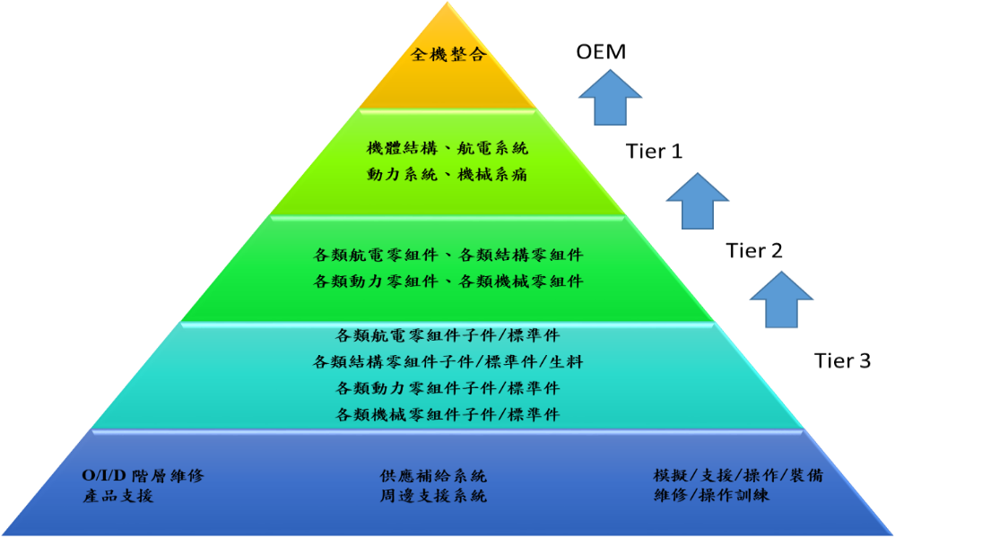
產品名稱 | 產品圖示  及介紹 | 重要用途或功能 | 最近一年度  營收金額(千元) | 佔總營收  比重(%)
航空器維修 | 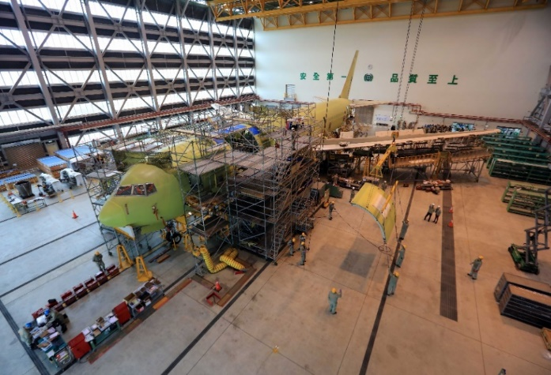  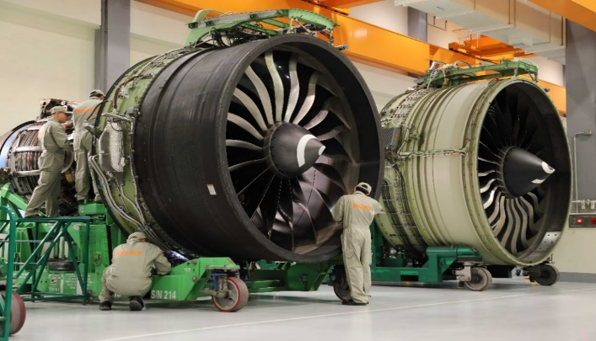 | 包括機體、零組件、發動機之維修，包含：  (1)機體維修：  停機線維修、重大機體維修、機體改裝、結構維修。  (2)發動機維修：  奇異 GE90檢修、T700維修。  (3)零組件維修：  導航、電子、電氣、航儀、液壓、機械、複合材、逃生裝備。 | 9,678,026 | 90.55
航空器之零組件製造銷售 | 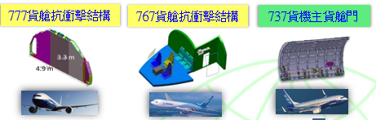  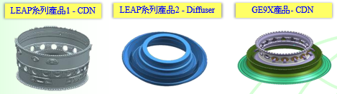 | 機體、發動機、零組件之製造、加工及銷售，包含：  (1)零件製造：  機械加工、鋁合金加工、特殊製程。  (2)機體組裝：  結構、線束、複合材組裝。 | 1,009,852 | 9.45
合 計 |  |  | 10,687,878 | 100

最近五年度簡明損益表及申請年度截至最近月份止之自結損益表

單位：新臺幣千元
年度  項目 |  | 105年  (註1) | 106年  (註1) | 107年  (註1) | 108年  (註1) | 109年  (註1) | 110年截  至12月份止  (自結數)(註2)
營業收入 |  | 32,838,095 | 40,268,007 | 46,035,631 | 46,679,694 | 10,687,878 | 9,616,931
營業毛利 |  | 2,090,278 | 2,425,126 | 2,336,875 | 2,764,933 | 2,007,512 | 1,591,361
毛利率(%) |  | 6.37 | 6.02 | 5.08 | 5.92 | 18.78 | 16.55
營業外收入 |  | 28,928 | 30,989 | 625,950 | 560,849 | 237,704 | 147,585
營業外支出 |  | (306,525) | (457,281) | (170,684) | (216,555) | (327,664) | (218,555)
稅前損益 |  | 1,388,558 | 1,662,266 | 2,168,279 | 2,371,641 | 1,394,271 | 1,081,038
稅後損益 |  | 1,128,966 | 1,353,063 | 1,605,782 | 1,981,718 | 1,173,028 | 880,785
每股盈餘（元） |  | 1.77 | 2.13 | 3.13 | 3.11 | 1.85 | 2.5
股利發放 | 現金股利(元) | 1 | 1 | 1.5 | 3 | 3 | -
股利發放 | 股票股利(資本公積轉增資)(元) | - | - | - | - | - | -
股利發放 | 股票股利(盈餘轉增資)(元) | - | - | - | - | - | -
註1：105-109年度財務資料均係依據國際會計準則編製並經會計師查核簽證及核閱之個別財務報告。
註2：係自結數字，未經會計師查核簽證，因此可能與會計師查核結果存有差異，請投資人於參考時審慎評估。

最近五年度簡明資產負債表

單位：新臺幣千元

單位：新台幣仟元
年度  項目 |  | 105年  (註1) | 106年  (註1) | 107年  (註1) | 108年  (註1) | 109年  (註1)
流動資產 |  | 16,781,136 | 18,689,816 | 22,680,256 | 22,152,488 | 10,960,088
固定資產 |  | 4,821,276 | 5,563,356 | 9,104,781 | 8,433,044 | 8,616,585
無形資產 |  | 11,843 | 7,708 | 161,174 | 108,252 | 61,924
其他資產 |  | 1,393,695 | 1,300,327 | 1,022,701 | 4,482,776 | 4,198,249
資產總額 |  | 23,007,950 | 25,561,207 | 32,968,912 | 35,176,560 | 23,836,846
流動  負債 | 分 配 前 | 6,392,210 | 6,990,239 | 7,659,856 | 9,037,773 | 3,456,975
流動  負債 | 分 配 後 | 5,756,049 | 6,354,078 | 6,680,646 | 7,079,352 | 2,398,554
非流動負債 |  | 6,407,988 | 7,842,461 | 12,472,149 | 12,325,710 | 10,427,777
負債  總額 | 分 配 前 | 12,800,198 | 14,832,700 | 20,132,005 | 21,363,483 | 13,884,752
負債  總額 | 分 配 後 | 12,164,037 | 14,196,539 | 19,152,795 | 19,404,762 | 12,826,331
股本 |  | 6,361,606 | 6,361,606 | 6,361,606 | 6,528,069 | 3,528,069
資本公積 |  | - | - | - | 565,262 | 565,262
保留  盈餘 | 分 配 前 | 3,847,448 | 4,379,227 | 5,712,183 | 6,727,566 | 5,908,456
保留  盈餘 | 分 配 後 | 3,211,287 | 3,743,066 | 4,732,973 | 4,769,145 | 4,850,035
其他權益 |  | (1,302) | (12,326) | (4,639) | (7,820) | (49,693)
股東權益總額 | 分 配 前 | 10,207,752 | 10,728,507 | 12,836,907 | 13,813,077 | 9,952,094
股東權益總額 | 分 配 後 | 9,571,591 | 10,092,346 | 11,857,697 | 11,854,656 | 8,893,673
註1：105-109年度財務資料均係依據國際會計準則編製並經會計師查核簽證及核閱之個別財務報告。

最近三年度財務比率

年 度  項 目 |  | 107年 | 108年 | 109年
財  務  比  率 | 毛利率(%) | 5.08 | 5.92 | 18.78
財  務  比  率 | 流動比率(%) | 296.09 | 245.11 | 317.04
財  務  比  率 | 應收帳款天數(天) | 67 | 85 | 235
財  務  比  率 | 存貨週轉天數(天) | 43 | 19 | 71
財  務  比  率 | 負債比率(%) | 61.06 | 60.73 | 58.25

投資人若欲查詢該公司更詳細之資料請連結至公開資訊觀測站!!

